Hướng dẫn sử dụng R căn bản phần 2

Họ và tên sinh viên: Lê Đình Đăng Khoa

1.Vẽ biểu đồ:

File dữ liệu: <https://drive.google.com/file/d/0B5WpXTQtDGrKVE9oNTE4Rlk4U0E/view>

+Biểu đồ scatterplot:

-Câu lệnh R: “plot(WHO$LifeExpectancy, WHO$GNI)”

-Kết quả: 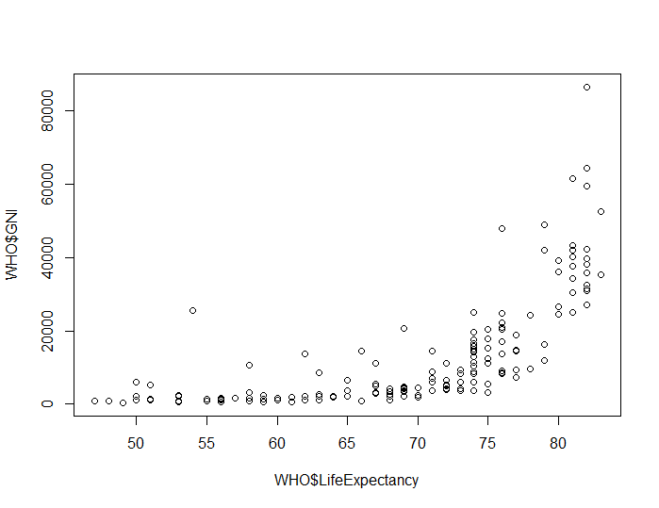

+Biểu đồ boxplot:

-Câu lệnh: “boxplot(WHO$LifeExpectancy)”

-Kết quả:

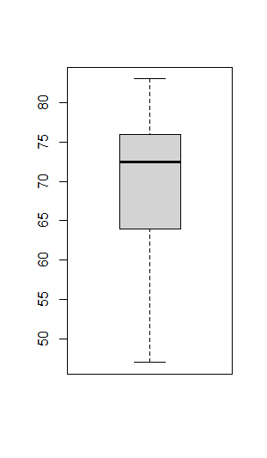

+Biểu đồ histogram:

-Câu lệnh: “hist(WHO$LifeExpectancy)”

-Kết quả:

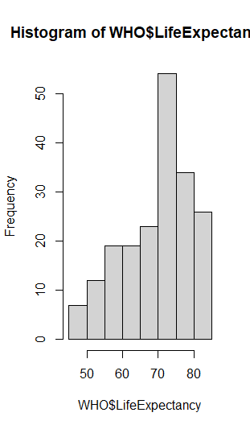

2.Cách thiết lập với biểu đồ:

-Câu lệnh R: “plot(WHO$LifeExpectancy, WHO$GNI, main="Bieu do phan tan",

+xlab = ‘LifeExpectancy’,

+ylab = “GNI”)

-Kết quả:

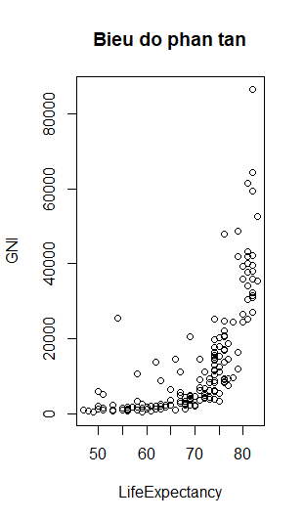

-Câu lệnh R: “hist(WHO$LifeExpectancy, breaks=20, freq=FALSE)”

-Kết quả:

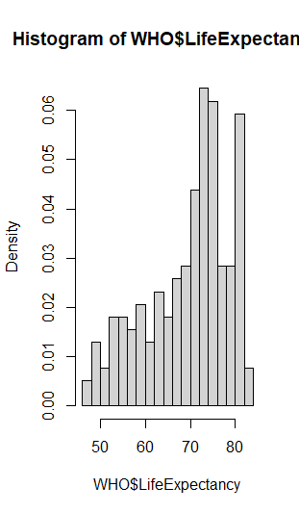

-Câu lệnh R: abline(v=mean(WHO$LifeExpectancy))

abline(v=mean(WHO$LifeExpectancy), lwd=2, col="red")

-Kết quả:

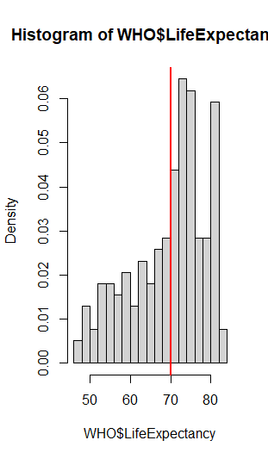

-Câu lệnh R:

par(mfrow= c(1,2))

hist(subset(WHO, Region== "Europe")$LifeExpectancy)

hist(subset(WHO,Region== "Africa")$LifeExpectancy)

-Kết quả:

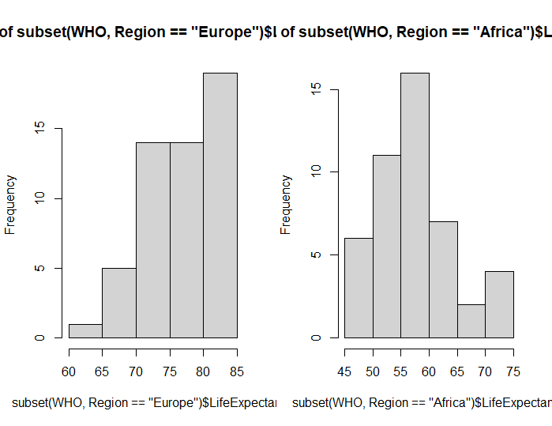

3. Cấu trúc điều kiện, vòng lặp, thiết lập:

Lệnh: if (x>4){ x = x - 1 } else { x = x + 1 }

Kết quả khi x = 5 : 4,khi x = 2 : 3.

Lệnh: for (i in range 1:10){print(i)}

Kếtquả: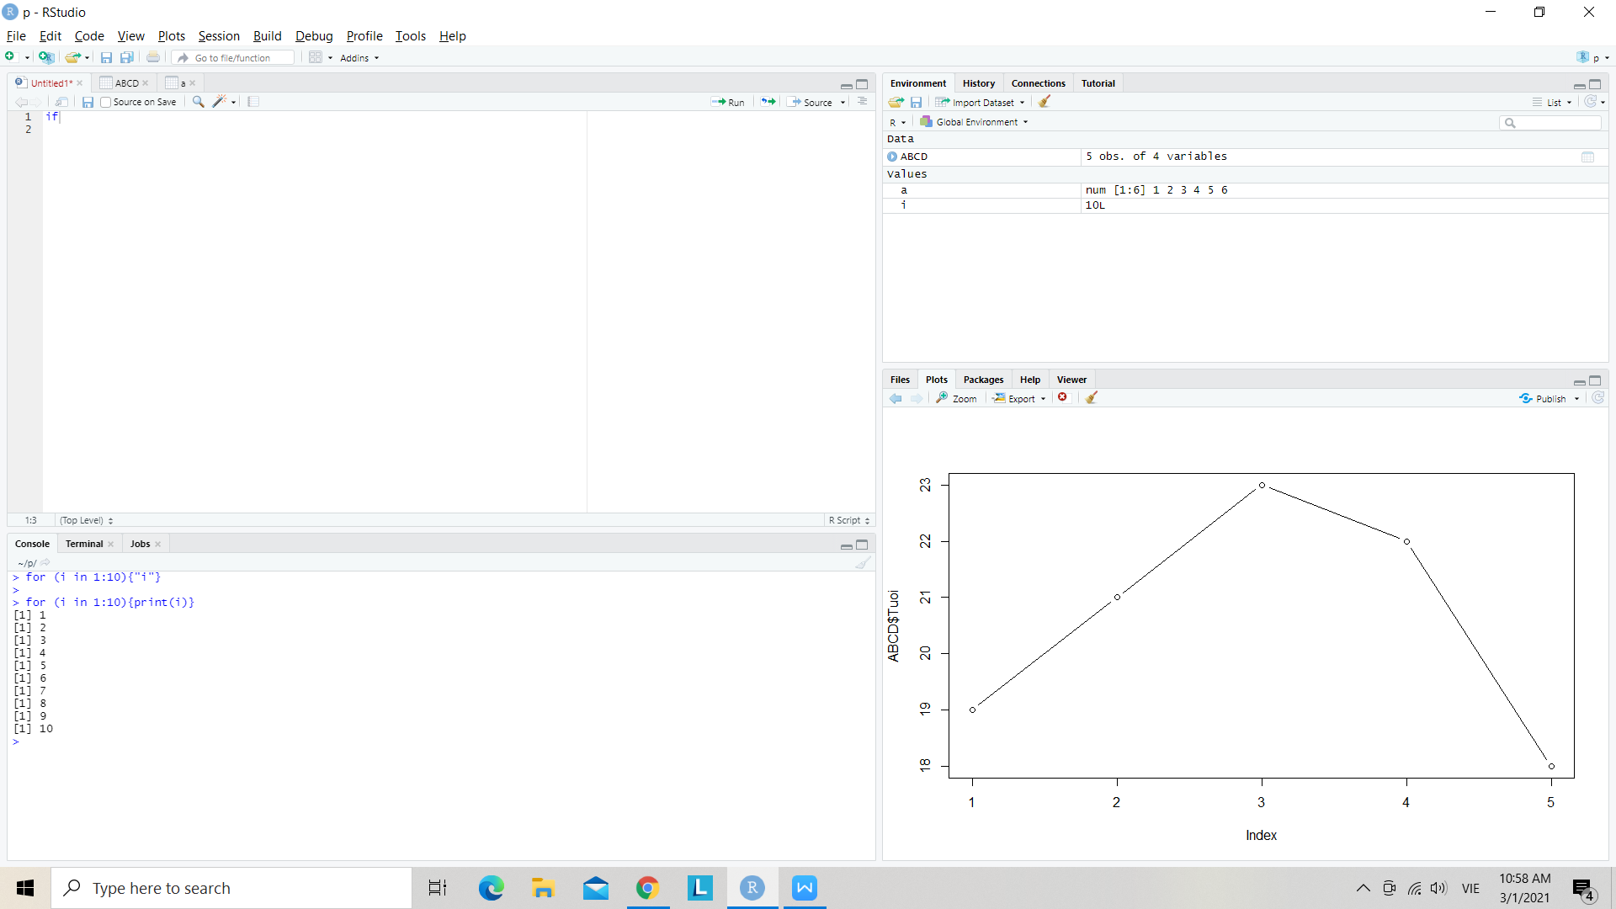

Các hàm apply,lapply,sapply,tapply:

Tạo ma trận

b = matrix(c(1,2,3,4,5,6), 3, 2)

Lệnh: apply(b,1,sum)

Kết quả:

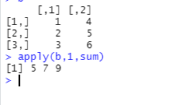

\*lapply

Tạo list: list1 = list(c(1,2,3,4), 2, 3, 4, c(5,2,6,7))

Lệnh : lapply(list1,sum)

Kết quả:

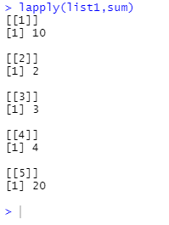

Ta có thể thay sum bằng các lệnh khác,miễn là sử dụng các phần tử trong list

Lệnh sapply cho ra kết quả tương tự,nhưng ở dạng 1 vector thay vì 1 list như lapply

Lệnh tapply

Lệnh: tapply(ABCD$Tuoi,ABCD$Ten,mean)

Kết quả:



\*ABCD là bảng lập ở trên